
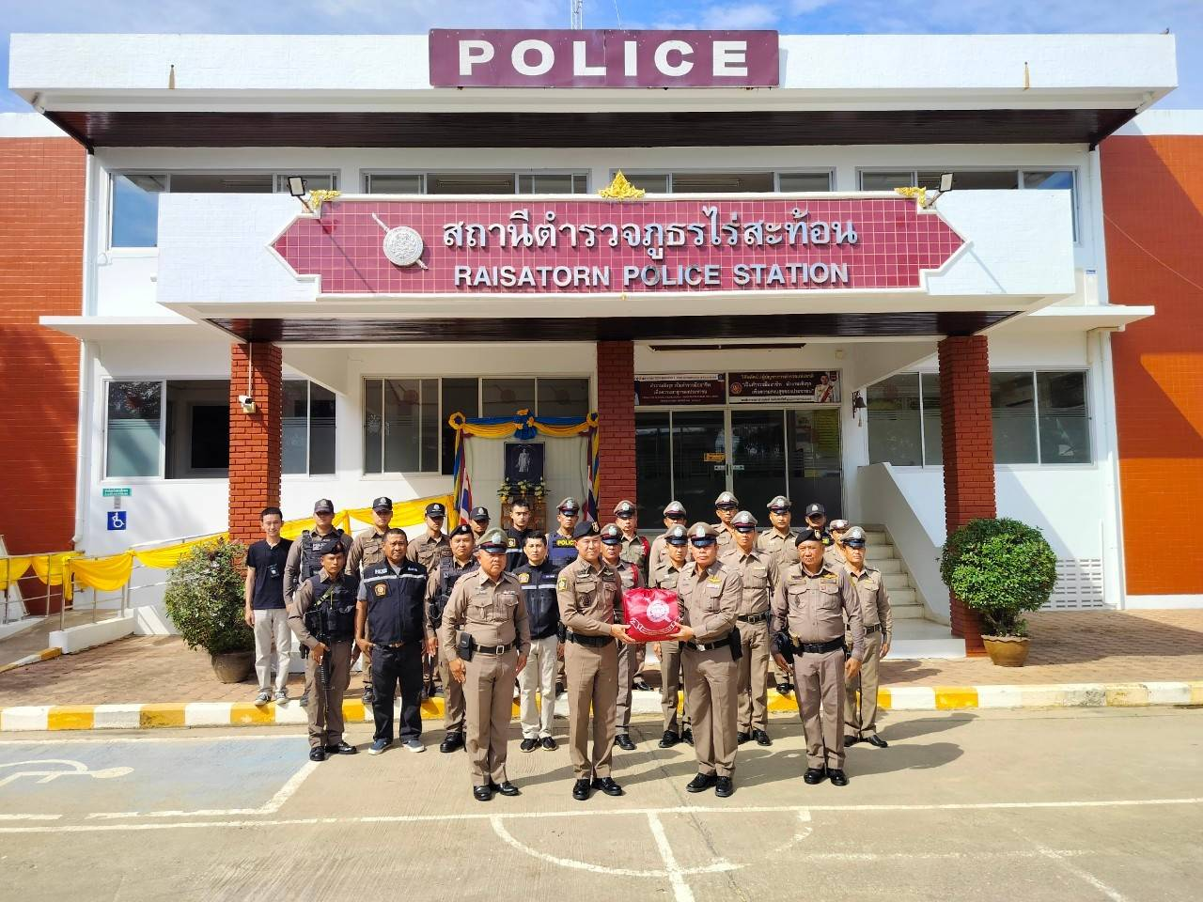
สถานีตำรวจภูธรไร่สะท้อน
จังหวัดเพชรบุรี
โทร. 0 3247 3768

ประจำเดือน ธันวาคม 2567
รายงานการปฏิบัติราชการ

คำนำ

ตามการประเมินคุณธรรมและความโปร่งใสในการดำเนินงานของหน่วยงานภาครัฐ (Integrity and Transparency Assessment : ITA) สถานีตำรวจ ประจำปีงบประมาณ พ.ศ. 2568 ตัวชี้วัดที่ 9 การเปิดเผยข้อมูล ตัวชี้วัดย่อยที่ 9.2 การบริหารงาน ข้อ O7 กำหนดให้รายงานผลการปฏิบัติราชการประจำหน่วย โดยให้แสดงรายงานการปฏิบัติราชการประจำเดือนของสถานีตำรวจในรอบ 6 เดือนแรก ของปีงบประมาณ พ.ศ. 2568 (ตุลาคม 2567 - มีนาคม 2568) แยกเป็นรายเดือน และเผยแพร่เป็นประจำทุกเดือน บนเว็บไซต์ของสถานีตำรวจ
สถานีตำรวจภูธรไร่สะท้อน จึงได้สรุป การปฏิบัติราชการประจำเดือน ธันวาคม 2567 ไว้แล้ว โดยแยกการปฏิบัติเป็น 5 สายงาน ประกอบด้วย งานอำนวยการ งานป้องกันปราบปราม งานจราจร งานสืบสวน และงานสอบสวน เพื่อเผยแพร่ข้อมูลการปฏิบัติงานบนเว็บไซต์ของสถานีตำรวจภูธรไร่สะท้อน https://raisathon.phetchaburi.police.go.th/ ต่อไป
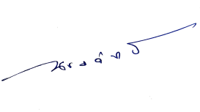

พันตำรวจโท
( ณรงค์ฤทธิ์ แก้วนวล )
สารวัตรใหญ่สถานีตำรวจภูธรไร่สะท้อน
1 มกราคม 2568

สารบัญ

คำนำ
สารบัญ
รายงานการปฏิบัติราชการงานอำนวยการ 3
รายงานการปฏิบัติราชการงานป้องกันปราบปราม 9
รายงานการปฏิบัติราชการงานจราจร 17
รายงานการปฏิบัติราชการงานสืบสวน 23
รายงานการปฏิบัติราชการงานสอบสวน 27

รายงานการปฏิบัติราชการงานอำนวยการ

1. กิจกรรมวันคล้ายวันพระบรมราชสมภพ ของ พระบาทสมเด็จพระบรมชนกาธิเบศร
มหาภูมิพลอดุลยเดชมหาราช บรมนาถบพิตร 5 ธันวาคม วันพ่อแห่งชาติ และวันชาติ

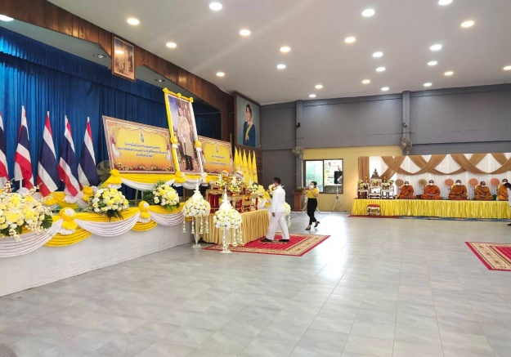 | 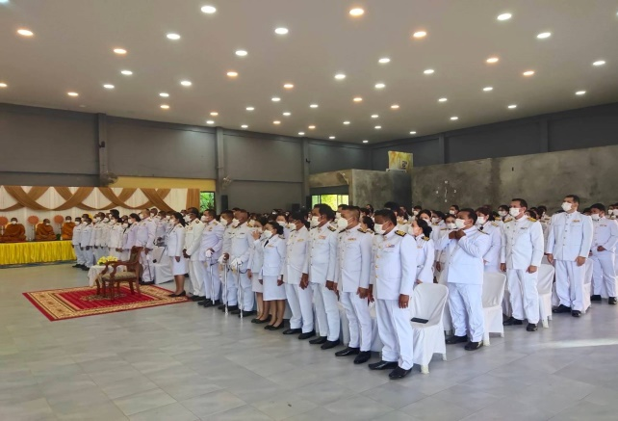
วันนี้ 5 ธันวาคม 2567 เวลา 06.30 น. พ.ต.ท.ณรงค์ฤทธิ์ แก้วนวล สวญ.สภ.ไร่สะท้อน นำข้าราชการตำรวจในสังกัด ร่วมพิธีทำบุญตักบาตร ถวายเป็นพระราชกุศล เนื่องในวันคล้ายวันพระบรม ราชสมภพ ของ พระบาทสมเด็จพระบรมชนกาธิเบศร มหาภูมิพลอดุลยเดชมหาราช บรมนาถบพิตร 5 ธันวาคม ร่วมกับส่วนราชการ ประชาชนในพื้นที่ ณ ที่ทำการอำเภอบ้านลาดโดยมี นายสิทธิพร คงหอม นายอำเภอ เป็นประธาน

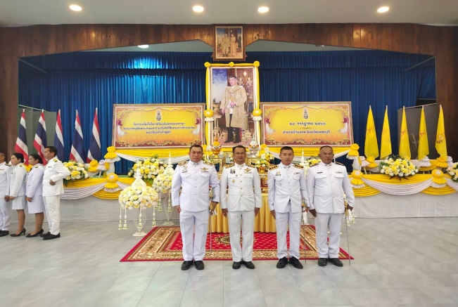 | 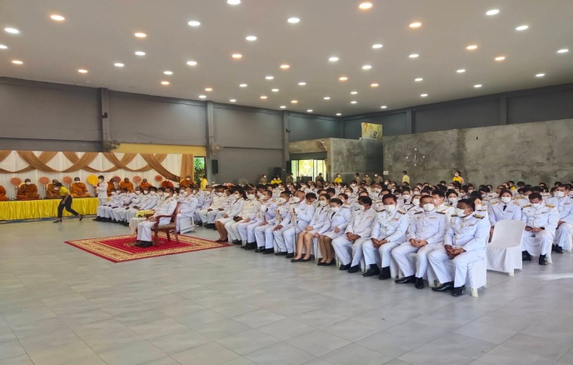
วันนี้ 5 ธันวาคม 2567 เวลา 08.30 น. พ.ต.ท.ณรงค์ฤทธิ์ แก้วนวล สวญ.สภ.ไร่สะท้อน นำข้าราชการตำรวจในสังกัด ร่วมพิธีวางพานพุ่มดอกไม้ น้อมรำลึกถึงพระมหากรุณาธิคุณ เนื่องในวันคล้ายวันพระบรมราชสมภพ ของ พระบาทสมเด็จพระบรมชนกาธิเบศร มหาภูมิพลอดุลยเดชมหาราช บรมนาถบพิตร 5 ธันวาคม ร่วมกับส่วนราชการ ประชาชนในพื้นที่ ณ ที่ทำการอำเภอบ้านลาดโดยมี นายสิทธิพร คงหอม นายอำเภอ เป็นประธาน

2. โครงการอบรมจิตสำนึกพัฒนาคุณธรรม จริยธรรม และหลักธรรมาภิบาล แก่ข้าราชการตำรวจ ประจำปีงบประมาณ พ.ศ. 2567 ครั้งที่ 3/2568 : กิจกรรมทางศาสนาหรือกิจกรรมตามประเพณีต่างๆ

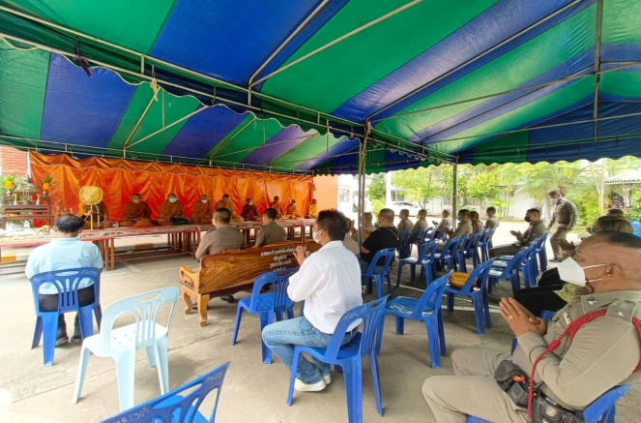 | 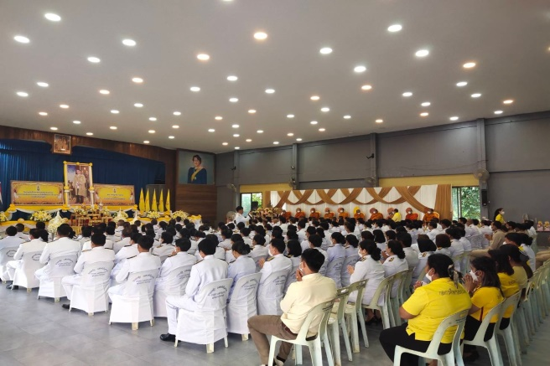

พ.ต.ท.ณรงค์ฤทธิ์ แก้วนวล สวญ.สภ.ไร่สะท้อน นำข้าราชการตำรวจในสังกัดร่วมกิจกรรมทำบุญตักบาตร เนื่องในวันคล้ายวันพระบรมราชสมภพ พระบาทสมเด็จพระบรมชนกาธิเบศร มหาภูมิพลอดุลยเดชมหาราช บรมบาถบพิตร วันชาติ และ วันพ่อแห่งชาติ 5 ธันวาคม 2566 ณ ที่ทำการอำเภอบ้านลาด มีผู้เข้าร่วมกิจกรรม 30 นาย

3. การประชุมบริหาร สภ. ประจำเดือน ธันวาคม 2567

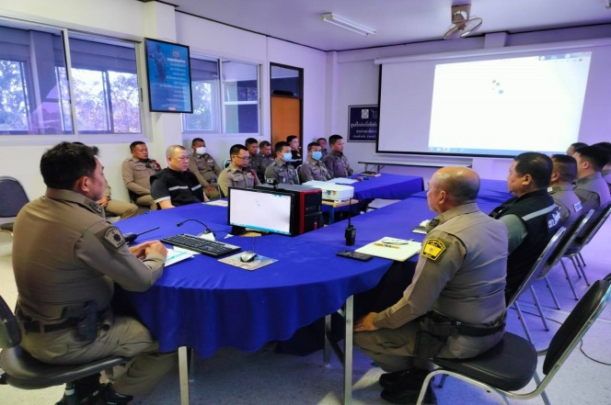 | 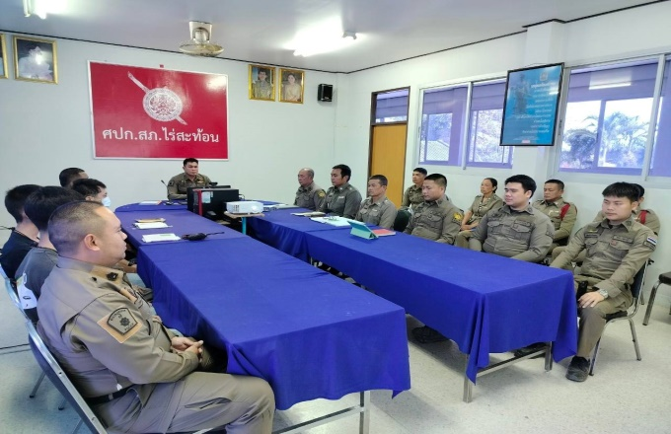

วันที่ 28 ธันวาคม 2567 เวลา 09.30 พ.ต.ท.ณรงค์ฤทธิ์ แก้วนวล สวญ.สภ.ไร่สะท้อน ประชุมบริหาร สภ. ประจำเดือน ธันวาคม 2567 โดยมีข้าราชการตำรวจในสังกัดทุกนายเข้าร่วมประชุม ตามระเบียบวาระการประชุม
-วาระที่ 1 ประธานแจ้งที่ประชุมทราบ
-วาระที่ 2 รับรองรายงานการประชุม
-วาระที่ 3 ถ่ายทอดนโยบาย/ข้อสั่งการผู้บังคับบัญชา
-วาระที่ 4 กำชับการปฏิบัติตามนโยบาย
-วาระที่ 5 แผนกงานแถลงผลการปฏิบัติงาน/แจ้งข้อราชการสำคัญ
- การประเมินคุณธรรมและความโปร่งใสของหน่วยงานภาครัฐ ITA ปี 2567
- การเตรียมการป้องกันและลดอุบัติเหตุทางถนนช่วงเทศกาลปีใหม่ พ.ศ. 2567
-วาระที่ 6 เรื่องอื่นๆ
-วาระที่ 7 ประธานสรุปสั่งการ

4. โครงการพัฒนาองค์ความรู้สำหรับข้าราชการตำรวจ ครั้งที่ 3/2568

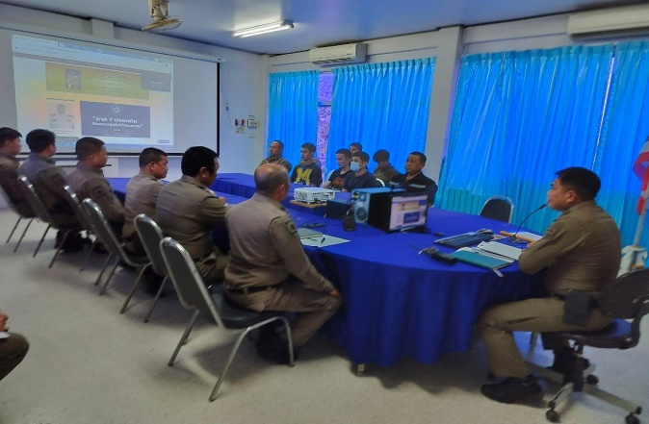 | 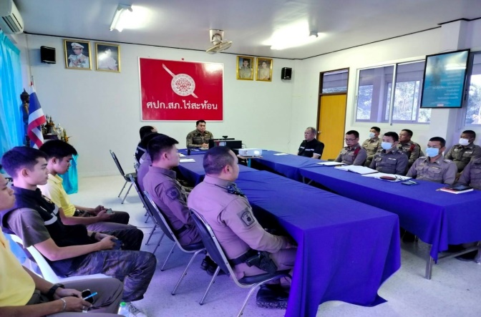

วันที่ 28 ธันวาคม 2567 เวลา 11.30-12.00 น. พ.ต.ท.ณรงค์ฤทธิ์ แก้วนวล สวญ.สภ.ไร่สะท้อน จัดอบรมให้ความรู้แก่ข้าราชการตำรวจตาม “โครงการพัฒนาองค์ความรู้แก่ข้าราชการตำรวจ สภ.ไร่สะท้อน ประจำปีงบประมาณ พ.ศ. 2568” ครั้งที่ 3/2568 ในหัวข้อ ในหัวข้อ “ยุทธวิธีการตั้ง จุดตรวจ-จุดสกัด การตรวจค้นบุคคล ยานพาหนะ” เพื่อเตรียมความพร้อมในการปฏิบัติงาน ในการอำนวยความสะดวกด ป้องกันและลดอุบัติเหตุทางถนนช่วงเทศกาลปีใหม่ พ.ศ. 2567 ผู้เข้าร่วมกิจกรรม 30 นาย

5. โครงการอาหารกลางวัน

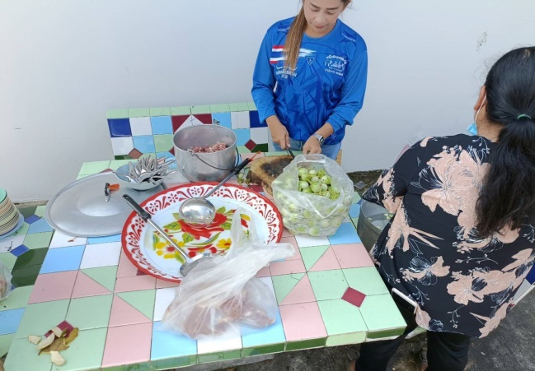 | 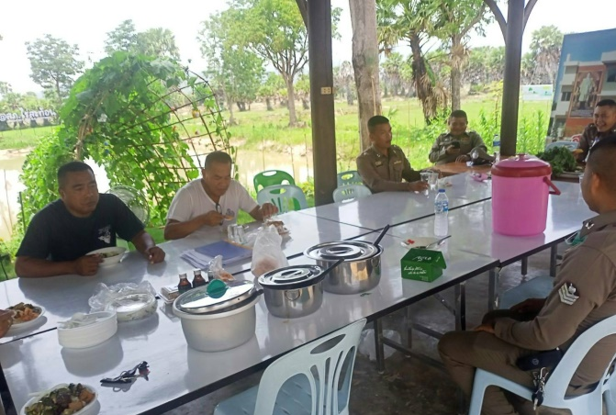

วันที่ 1-31 ธันวาคม 2567 เวลา 12.00 น. พ.ต.ท.ณรงค์ฤทธิ์ แก้วนวล สวญ.สภ.ไร่สะท้อน จัดโครงการอาหารกลางวันแก่ข้าราชการตำรวจ ณ ศาลาริมน้ำ สภ.ไร่สะท้อน มีผู้เข้าร่วมกิจกรรม 31 นาย

6. การประชุม ก กต.ตร.สภ.ไร่สะท้อน ครั้งที่ 3/2567
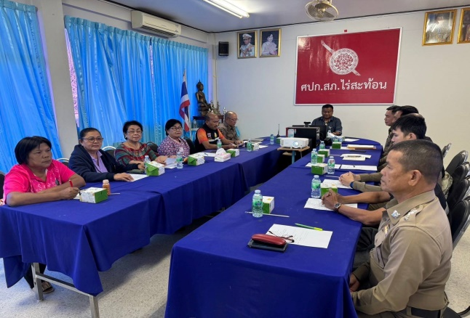 | 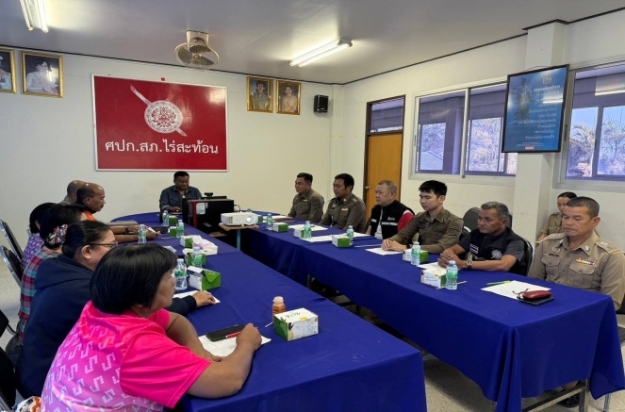
วันที่ 22 ธันวาคม 2567 เวลา 13.30 น. สภ.ไร่สะท้อน ได้จัดให้มีการประชุมคณะกรรมการตรวจสอบและติดตามการบริหารงานตำรวจ สถานีตำรวจภูธรไร่สะท้อน (กต.ตร.สภ.ไร่สะท้อน) ครั้งที่ 3/2568 โดยมี นายนิมิต เกิดเกษม ประธาน กต.ตร.สภ.ไร่สะท้อน เป็นประธานการประชุม ณ ห้อง ศปก.สภ.ไร่สะท้อน
กิจกรรมก่อนการประชุม ประธาน กต.ตร.สภ.ไร่สะท้อน มอบเสื้อกั๊ก กต.ตร.สภ.ไร่สะท้อน แก่คณะกรรมการทุกท่าน เพื่อสวมใส่ขณะออกปฏิบัติงานตามโครงการ/กิจกรรมต่างๆ ที่จะจัดทำในอนาคต
ที่ประชุมมีมติดำเนินโครงการ/กิจกรรม
7. การขับเคลื่อนการประเมินคุณธรรมและความโปร่งใสในการดำเนินงาน หน่วยงานภาครัฐ Integrity and Transparency Assesment : ITA

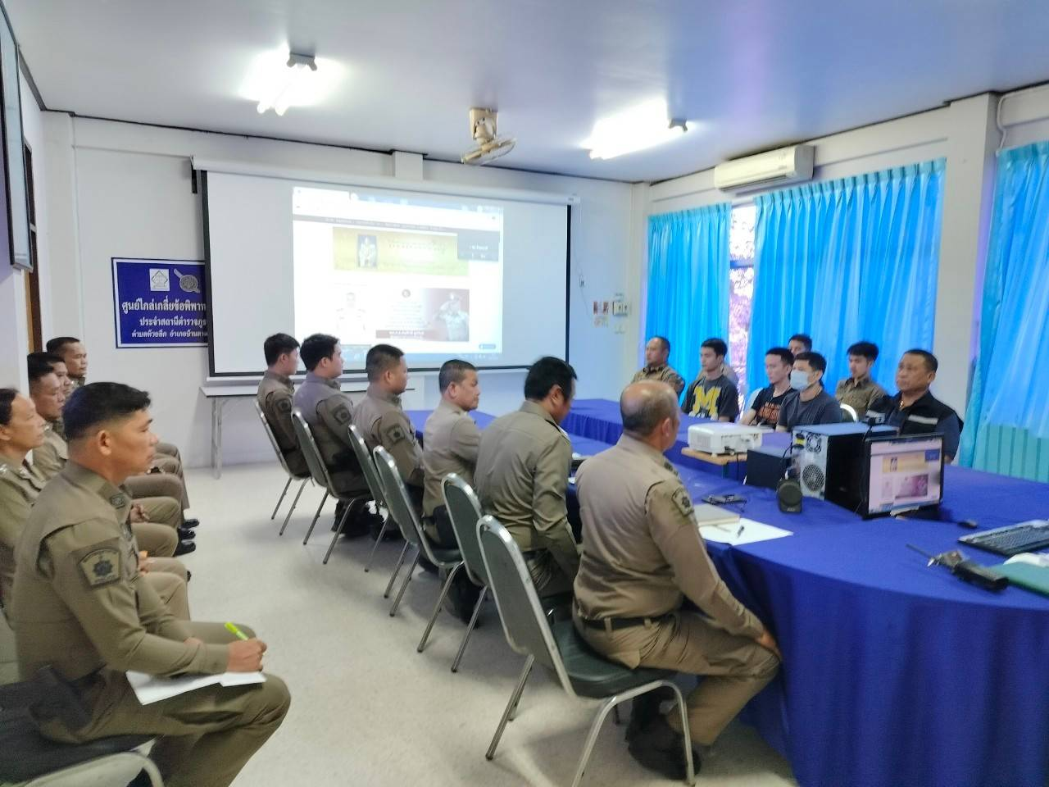

วันที่ 21 ธันวาคม 2567 เวลา 13.30 น. พ.ต.ท.ณรงค์ฤทธิ์ แก้วนวล สวญ.สภ.ไร่สะท้อนมอบหมายให้ พ.ต.ท. ชัยวัฒน์ วัฒนไพโรจน์ สวป.สภ.ไร่สะท้อน ส.ต.ต.นพฤทธิ์ คงคาเพชร ผบ.หมู่ (ป.) สภ.ไร่สะท้อน เข้าประชุมคณะทำงาน/เจ้าหน้าที่รับผิดชอบการประเมินคุณธรรมและความโปร่งใสในการดำเนินงาน หน่วยงานภาครัฐ Integrity and Transparency Assesment : ITA ของสถานีตำรวจในสังกัด เพื่อเตรียมความพร้อมรองรับการประเมิน ณ ห้องประชุม

รายงานการปฏิบัติราชการงานป้องกันปราบปราม

1. การปล่อยแถวและควบคุมสายตรวจ

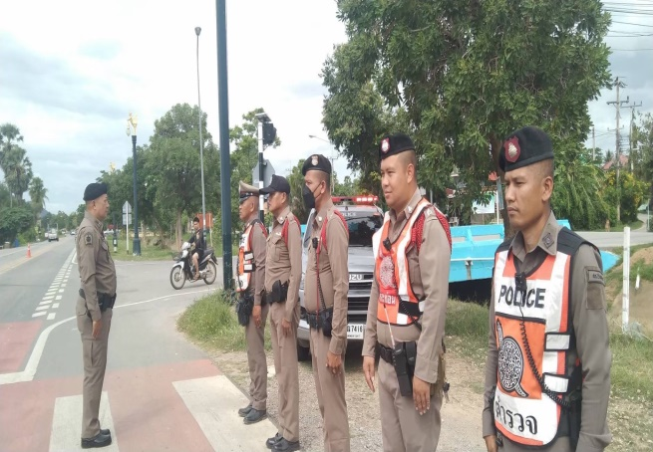 | 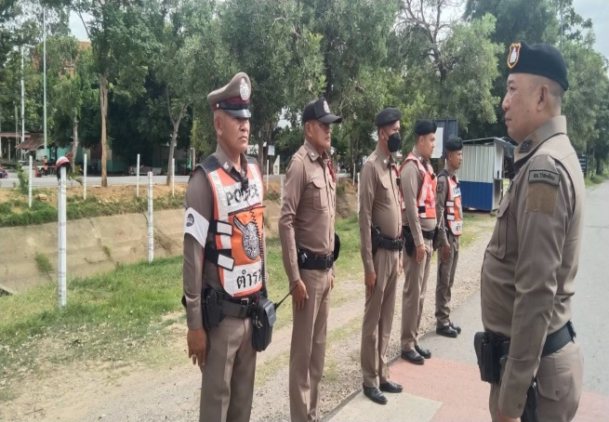

วันที่ 1- ธันวาคม 2567 เวลา 08.00 น. พ.ต.ท.ณรงค์ฤทธิ์ แก้วนวล สวญ.สภ.ไร่สะท้อน, เรียกรวมแถวหน้าเสาธง เพื่อเคารพธงชาติ สวดมนต์ไหว้พระ กล่าวอุดมคติตำรวจ และชี้แจงข้อราชการต่างๆ ดังนี้
- กำชับการปฏิบัติหน้าที่ให้มีความพร้อมอยู่เสมอ
- ตรวจความพร้อมก่อนออกปฏิบัติหน้าที่ เครื่องแต่งกาย อาวุธอุปกรณ์ประจำกาย และยานพาหนะ
- ออกตรวจจุดเสี่ยงจุดล่อแหลมในพื้นที่รับผิดชอบและบันทึกลงระบบ Police 4.0
- ออกตรวจเยี่ยมประชาชน ตามโครงการ Stop Walk and talk
- ปฏิบัติตามแนวทาง การยกระดับการบริการประชาชนของสถานีตำรวจ
- กำชับการปฎิบัติหน้าที่ ตามหลักยุทธวิธี ไม่ประมาท
- ฝึกทบทวนยุทธวิธีตำรวจ
ผู้รับผิดชอบกิจกรรม : พ.ต.ท. ชัยวัฒน์ วัฒนไพโรจน์ สวป.สภ.ไร่สะท้อน

2. การออกตรวจตามแผนการตรวจ
การแบ่งเขตตรวจ
1. สายตรวจรถยนต์ 1 เขตตรวจ รับผิดชอบพื้นที่ 4 ตำบล
2. สายตรวจรถจักรยานยนต์ 1 เขตตรวจ 13 จุดตรวจ(ตู้แดง) รับผิดชอบในพื้นที่ตำบล
การออกตรวจตรวจให้ครบวงรอบตามที่กำหนด และเปลี่ยนผลัดการตรวจทุก 15 วัน

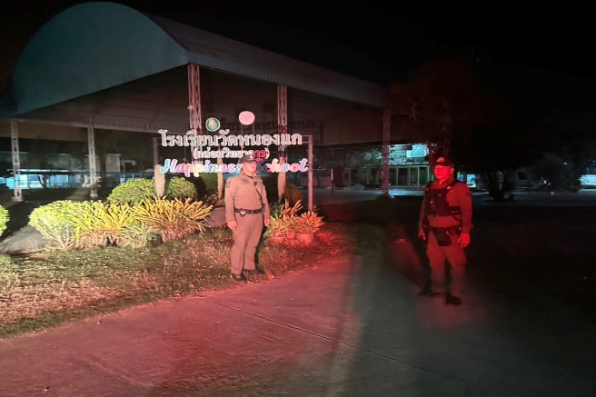 | 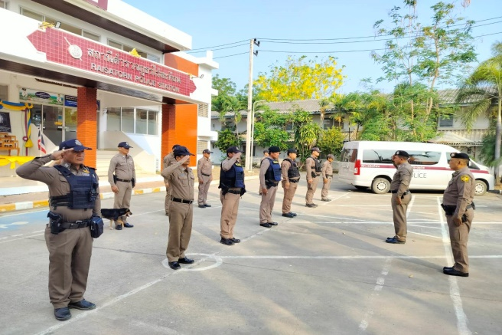
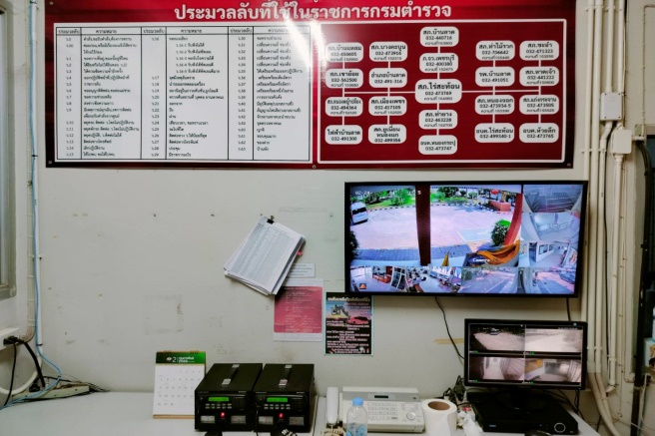 | 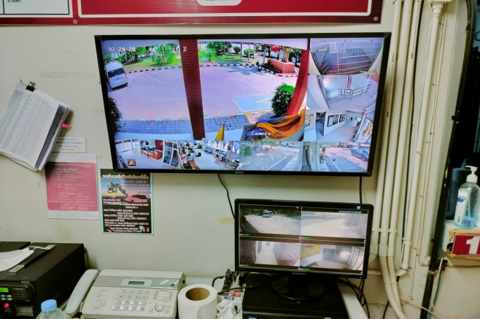

วันที่ 13 ธันวาคม 2567 เาลา 09.00 น. พ.ต.ท. ชัยวัฒน์ วัฒนไพโรจน์ สวป.สภ.ไร่สะท้อน พร้อม พร้อมร้อยเวร 20 ได้ตรวจพื้นที่ดังนี้
- ตรวจห้องห้องควบคุม มีผู้ต้องหาอยู่ในควบคุม 1 ราย สิบเวรอยู่ปฎิบัติหน้าที่ ได้กำชับให้ปฎิบัติหน้าที่อย่างเคร่งครัด อย่าให้มีสิ่งของต้องห้าม และสิ่งของที่ผิดกฏหมายเข้าไปในห้องควบคุมโดยเด็ดขาด เน้นย้ำให้ดูแลเรื่องความสะอาดตรวจกล้องวงจรปิดห้องสื่อสารกำชับดูแลให้สามารถใช้การได้ปกติ
3. ศูนย์รับแจ้งเหตุ 191

เดือน | สั่งการ | พบ | ไม่พบ | เวลาถึง
 |  |  |  | 5 นาที | 5-15 นาที | 15-30 นาที
ธ.ค.66 | 26 | 26 | - | 26 |  | -

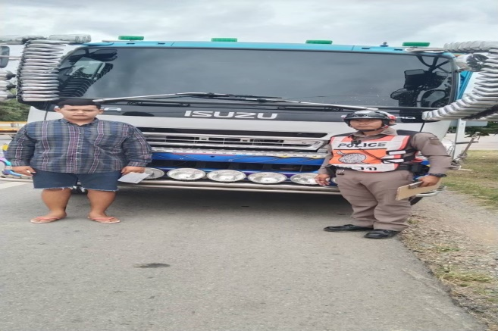 | 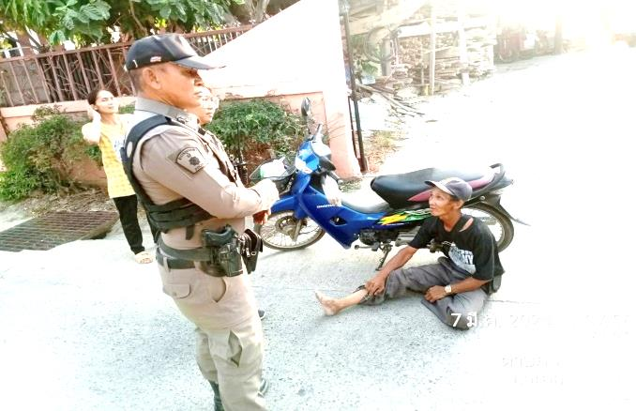

วันที่ 8 ธันวาคม 2567 เวลา 10.16 น. รับแจ้งจาก “ศูนย์รับแจ้งเหตุ 191 เพชรบุรี” เหตุรถชน หมู่ที่ 8 ต.ไร่สะท้อน
ร.ต.ท. กิตติพล กันพร้อม รอง สว.(ป.) สภ.ไร่สะท้อน/ร้อยเวรป้องกันปราบปราม พร้อมสายตรวจออกตรวจสอบที่เกิดเหตุ
4. การฝึกประจำสัปดาห์
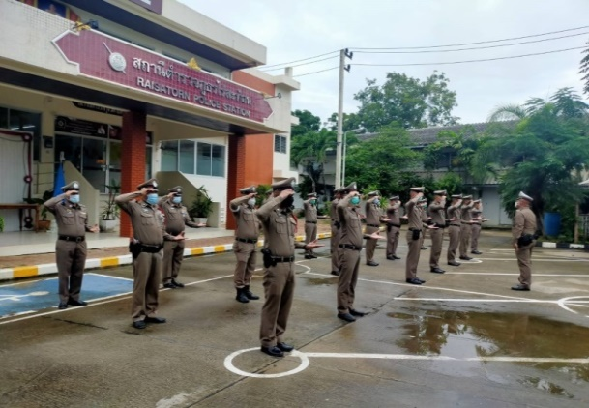
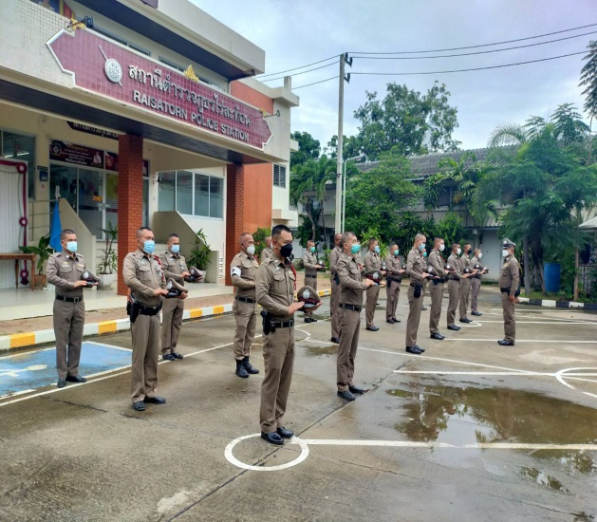

จัดทำคำสั่งแต่งตั้งครูฝึก และมอบหมายผู้ทำการฝึก โดยแบ่งออกเป็น 1 ชุด ทำการฝึกตามตาราง การฝึก ท้ายคำสั่ง สภ.ไร่สะท้อน ที่ 242/2567 ลงวันที่ 25 ตุลาคม 2567 อย่างน้อยสัปดาห์ละ 1 ครั้ง ตามตาราง

ครั้งที่ | วัน เดือน ปี | สถานที่ฝึก | ครูฝึก | ผู้รับการฝึก | ท่าฝึก
1 | 6 ธ.ค.67  15.00 น. | สภ.ไร่สะท้อน | พ.ต.ท.ชัยวัฒน์ วัฒนไพโรจน์  สวป.สภ.ไร่สะท้อน | 25 | บุคคลท่าอาวุธ
2 | 14 ธ.ค.67  15.00 | สภ.ไร่สะท้อน | พ.ต.ท.ชัยวัฒน์ วัฒนไพโรจน์  สวป.สภ.ไร่สะท้อน | 25 | ยุทธวิธีการใช้ปืนไฟฟ้า
3 | 20 ธ.ค.67  15.00 | สภ.ไร่สะท้อน | พ.ต.ท.ชัยวัฒน์ วัฒนไพโรจน์  สวป.สภ.ไร่สะท้อน | 25 | บุคคลท่ามือเปล่าและการบริหาร
4 | 27 ธ.ค.67  15.00 | สภ.ไร่สะท้อน | พ.ต.ท.ชัยวัฒน์ วัฒนไพโรจน์  สวป.สภ.ไร่สะท้อน | 25 | การต่อสู้ระยะประชิด

6. การยกระดับการให้บริการประชาชนของสถานีตำรวจ

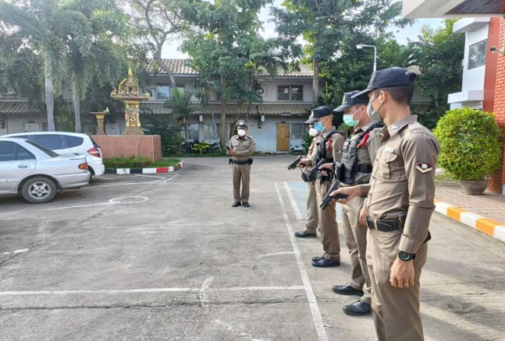 | 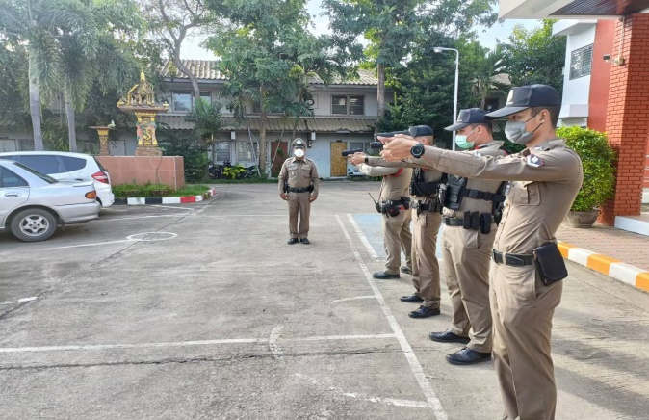

วันที่ 7 ธันวาคม 2567 เวลา 11.08 น. พ.ต.ท.ณรงค์ฤทธิ์ แก้วนวล สวญ.สภ.ไร่สะท้อน ได้สุ่มตรวจการยกระดับการบริการประชาชนของสถานีตำรวจ จึงได้ตรวจ เครื่องแต่งกาย อาวุธ อุปกรณ์ ยานพาหนะ และได้กำชับการปฏิบัติดังนี้
1. เมื่อได้รับแจ้งให้เข้าถึงที่เกิดเหตุโดยเร็ว
2. ให้มีความพร้อมในการปฏิบัติหน้าที่อยู่เสมอ
3. ให้ปฏิบัติตามหลักยุทธวิธี ไม่ประมาท
การปฏิบัติเป็นไปที่ความเรียบร้อย

7. จิตอาสาพระราชทาน : กิจกรรมจิตอาสาพัฒนา

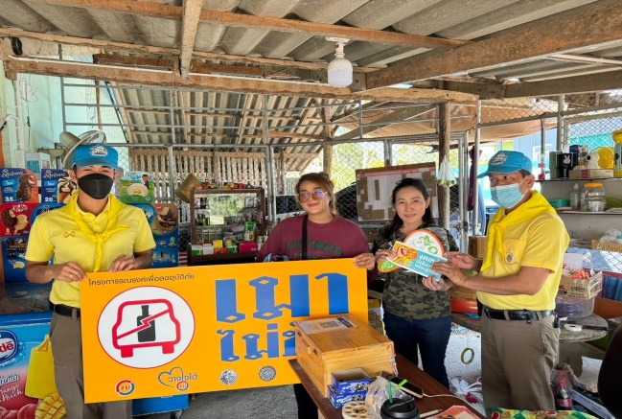 | 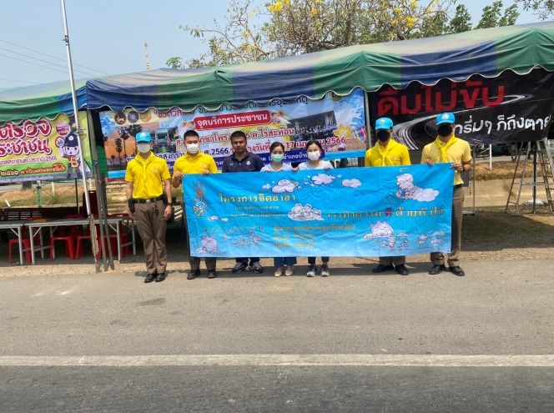

วันที่ 29 ธันวาคม 2567 เวลา 10.00 น. ภายใต้การอำนวยการของ พ.ต.ท.ณรงค์ฤทธิ์ แก้วนวล สวญ.สภ.ไร่สะท้อน ข้าราชการตำรวจจิตอาสา สภ.ไร่สะท้อน ประชาสัมพันธ์ป้องกันอุบัติเหตุทางถนนในช่วงเทศกาลปีใหม่ พ.ส. 2567 ณ ศูนย์บริการประชาชนหน้าสี่แยกชาโพรง ต.ไร่สะท้อน อ.บ้านลาด จ.เพชรบุรี

รายงานการปฏิบัติราชการงานจราจร

1. การปล่อยแถวสายตรวจจราจร

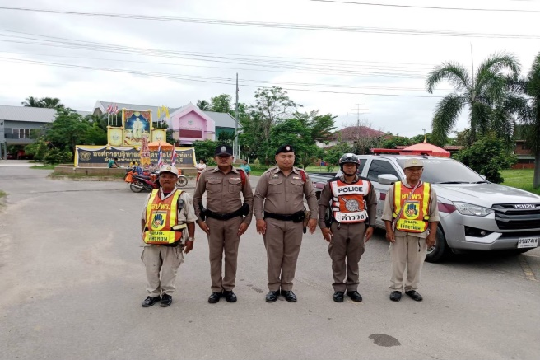 | 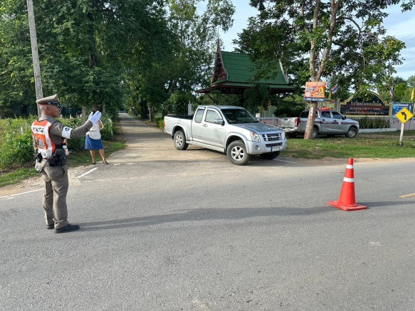

วันที่ 1-31 ธันวาคม 2567 เวลา 08.00 น. พ.ต.ท.ณรงค์ฤทธิ์ แก้วนวล สวญ.สภ.ไร่สะท้อน เรียกรวมแถวหน้าเสาธง เพื่อเคารพธงชาติ สวดมนต์ไหว้พระ กล่าวอุดมคติตำรวจ และชี้แจงข้อราชการต่างๆ ดังนี้
- กำชับการปฏิบัติหน้าที่ให้มีความพร้อมอยู่เสมอ
- ตรวจความพร้อมก่อนออกปฏิบัติหน้าที่ เครื่องแต่งกาย อาวุธอุปกรณ์ประจำกาย และยานพาหนะ
- ออกตรวจเยี่ยมประชาชน ตามโครงการ Stop Walk and talk
- ปฏิบัติตามแนวทาง การยกระดับการบริการประชาชนของสถานีตำรวจ
- กำชับการปฎิบัติหน้าที่ ตามหลักยุทธวิธี ไม่ประมาท
- ฝึกทบทวนยุทธวิธีตำรวจ

2. การอำนวยความสะดวกด้านการจราจรบริเวณหน้าโรงเรียน ตลาดสด และบริเวณการจราจรหนาแน่น
วันที่ 1 – 31 ธันวาคม 2567 จราจรเวร อำนวยความสะดวกด้านการจราจร บริเวณ หน้าโรงเรียน ตลาดสด ทางร่วมทางแยกที่มีการจราจรหนาแน่น ในช่วงเวลาชั่วโมงเร่งด่วน
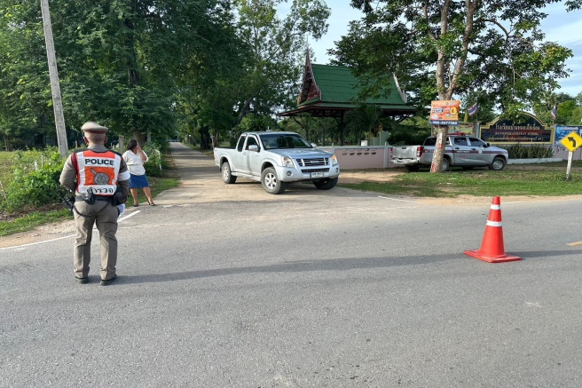 | 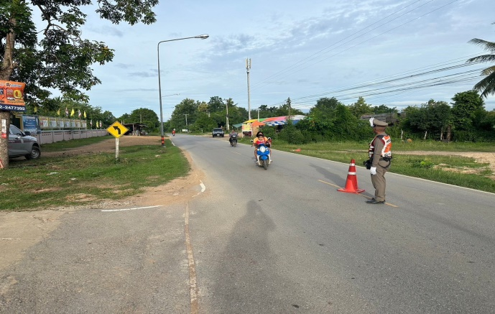

3. อำนวยความสะดวกด้านการจราจรและประชาสัมพันธ์เคารพกฎจราจร

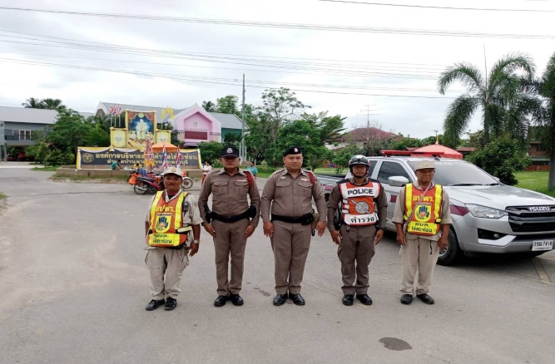 | 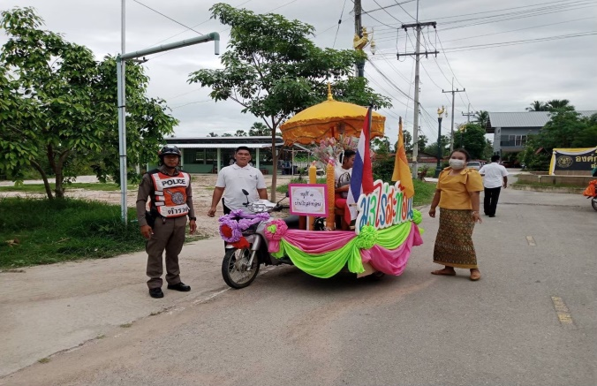

วันที่ 27 ธันวาคม 2567 เวลา 06.00 น. ร.ต.ท.กิตติพล กันพร้อม รอง สว.(ป.)สภ.ไร่สะท้อน/ร้อยเวรจราจร พร้อม เจ้าหน้าที่จราจรเวร อำนวยความสะดวกด้านการจราจรขบวนแห่กีฬา
4. การตั้งจุดตรวจกวดขันวินัยจราจร

ตั้งจุดตรวจกวดขันวินัยจราจร โดยอนุมัติของ ผบก.ภ.จว.เพชรบุรี จำนวน 5 ครั้ง ดังนี้
1. วันที่ 29 ธันวาคม 2567 เวลา 10.00-12.00 น. บริเวณจุดกวดขันวินัยจราจร แยกชาโพรง จับกุม ไม่มีใบอนุญาตขับขี่ 2 ราย
2. วันที่ 29 ธันวาคม 2567 เวลา 15.30-16.00 น. บริเวณจุดกวดขันวินัยจราจร แยกชาโพรง จับกุม ไม่มีใบอนุญาตขับขี่ 2 ราย ขับรถขณะเมาสุรา 4 ราย
3. วันที่ 30 ธันวาคม 2567 เวลา 16.30-20.00 น. บริเวณจุดกวดขันวินัยจราจร แยกชาโพรง จับกุม ไม่มีใบอนุญาตขับขี่ 2 ราย ขับรถขณะเมาสุรา 5 ราย
4. วันที่ 31 ธันวาคม 2567 เวลา 15.30-16.00 น. บริเวณจุดกวดขันวินัยจราจร แยกชาโพรง ไม่มีผลการจับกุม
5. วันที่ 31 ธันวาคม 2567 เวลา 16.30-20.00 น. บริเวณจุดกวดขันวินัยจราจร แยกชาโพรง จับกุม ขับรถขณะเมาสุรา 4 ราย

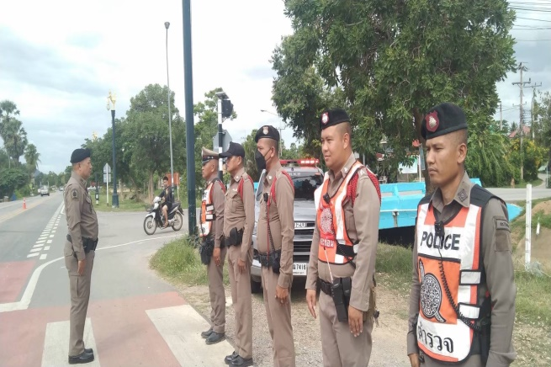 | 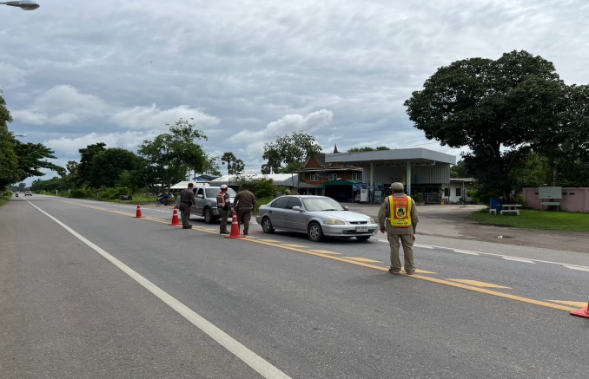

5. การประชุมและการกำชับการปฏิบัติ

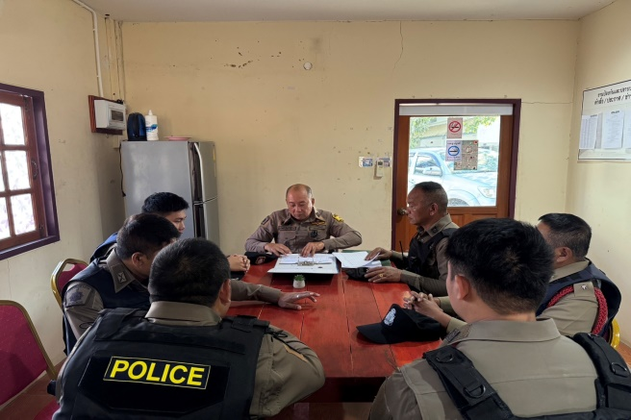 | 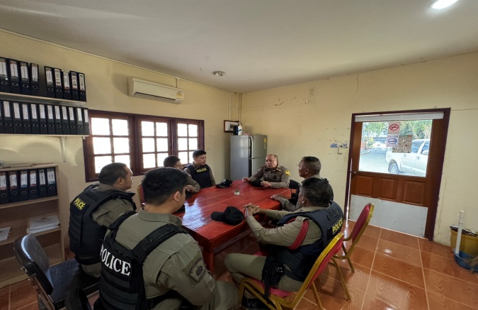

วันนี้ 15 ธ.ค. 67 เวลา 13.00 น. พ.ต.ท.ณรงค์ฤทธิ์ แก้วนวล สวญ.สภ.ไร่สะท้อน พร้อมด้วย เจ้าหน้าที่จราจร สภ.ไร่สะท้อน รับฟังการอบรมการใช้งานแอปพลิเคชั่น Traffy Fondue ของ ตร. ณ ที่ตั้ง ศปก.สภ.ไร่สะท้อ

6. การอำนวยความสะดวกเทศกาลปีใหม่ พ.ศ. 2568

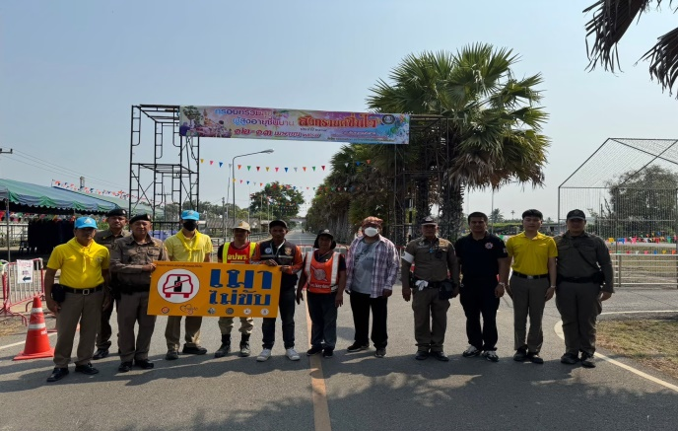 | 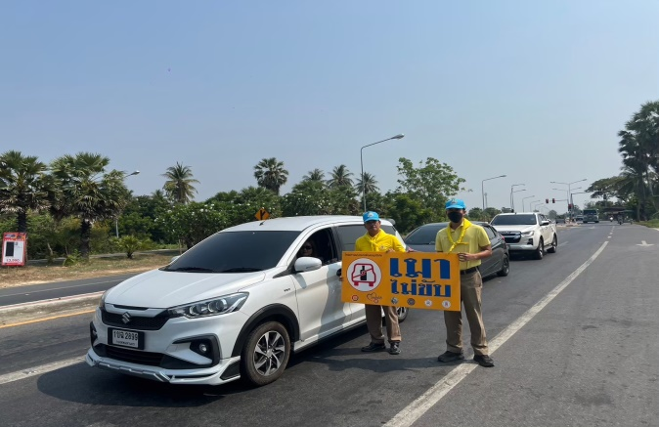

วันที่ 29 ธันวาคม 2567 เวลา 09.00 น. พ.ต.ท.ณรงค์ฤทธิ์ แก้วนวล สวญ.สภ.ไร่สะท้อนสายตรวจจราจร, สายตรวจรถยนต์ ร่วมกับ หัวหน้าส่วนราชการอำเภอ, ฝ่ายปกครอง, สาธารณสุข และจิตอาสาพระราชทาน ร่วมพิธีเปิดศูนย์ปฏิบัติการป้องกันและลดอุบัติเหตุทางถนนช่วงเทศกาลปีใหม่ พ.ศ. 2567 ณ บริเวณจุดตรวจ สี่แยกบ้านชาโพรง ตำบล ไร่สะท้อน อำเภอบ้านลาด จังหวัดเพชรบุรี

รายงานการปฏิบัติราชการงานสืบสวน

1. สถิติจับกุมความผิดเกี่ยวยาเสพติด

ประเภทความผิด | จับกุม (ราย) | ผู้ต้องหา (คน)
ครอบครองเพื่อเสพ | 2 | 2
เสพ | 7 | 7
รวม | 9 | 9

2. สถิติจับกุมความผิดเกี่ยวกับอาวุธปืน
ความผิดเกี่ยวกับอาวุธ ประจำเดือน ธันวาคม 2567
ประเภทความผิด | จับกุม (ราย) | ผู้ต้องหา (คน)
อาวุธปืนไม่มีทะเบียน | 1 | 1
อาวุธปืนมีทะเบียน | - | -
รวม | 1 | 1

2. สถิติจับกุมความผิดเกี่ยวกับการพนัน
ความผิดเกี่ยวกับอาวุธ ประจำเดือน ธันวาคม 2567
ประเภทความผิด | จับกุม (ราย) | ผู้ต้องหา (คน)
การพนัน | 4 | 4
รวม | 4 | 4

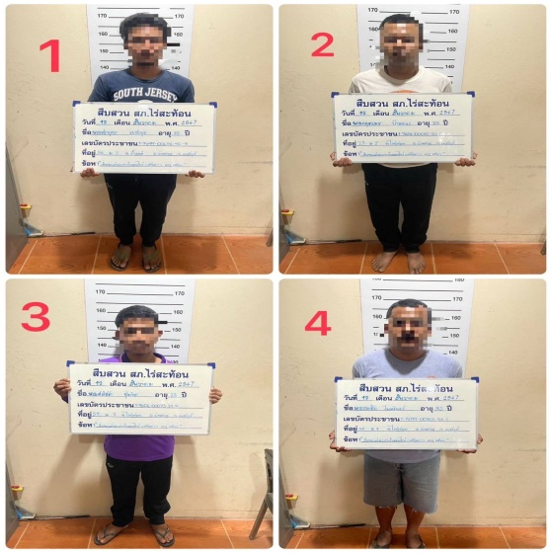

3. ปล่อยแถวระดมกวาดล้างหมายจับ

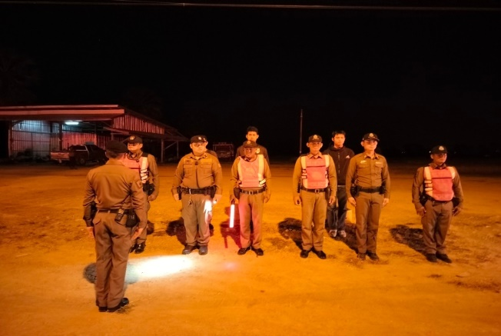 | 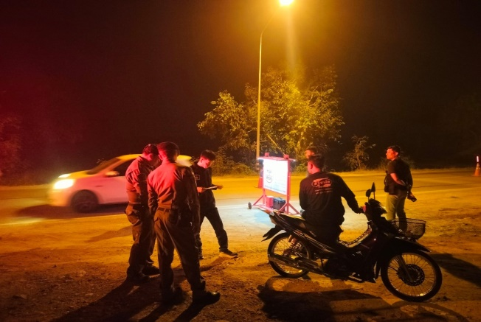
วันที่ 26 ธันวาคม 2566 ภายใต้อำนวยการของ พ.ต.ท.ณรงค์ฤทธิ์ แก้วนวล สวญ.สภ.ไร่สะท้อน ได้ พร้อมด้วยชุดสืบสวน ได้ตรวจความพร้อมและปล่อยแถวระดมกวาดล้างฯ ออกตรวจค้นตามหมายค้นของศาล
4. โครงการต่อต้านการใช้ยาเสพติดในเด็กนักเรียน ครู D.A.R.E
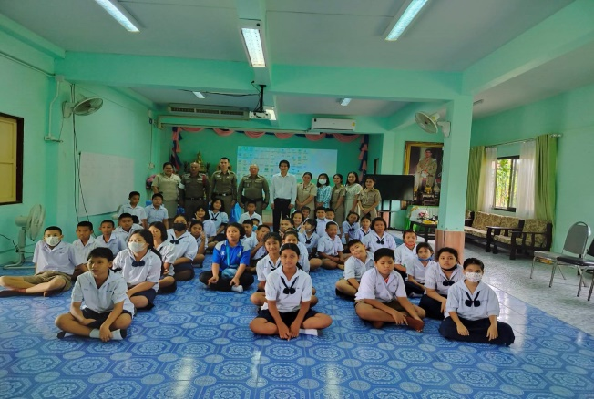 | 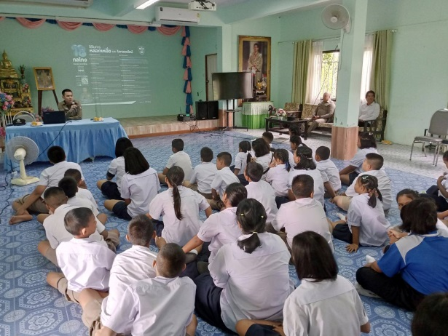

วันที่ 7 ธันวาคม 2567 เวลา 14.00 - 15.00 น. ภายใต้การของ พ.ต.ท.ณรงค์ฤทธิ์ แก้วนวล สวญ.สภ.ไร่สะท้อน มอบหมายให้ ครูตำรวจ D.A.R.E. เข้าทำการสอนตามโครงการการศึกษาเพื่อต่อต้านการใช้ยาเสพติดในเด็กนักเรียน (D.A.R.E. ประเทศไทย) ให้กับนักเรียนชั้น ป.5 จำนวน 70 คน
- บทเรียนที่ 2 บุหรี่กับนักเรียน เป็นการเปลี่ยนความเชื่อของเด็กนักเรียนให้รู้ความจริงว่า เด็กนักเรียนส่วนใหญ่ไม่สูบบุหรี่ เพื่อช่วยเด็กนักเรียนให้สามารถพัฒนาความรู้พื้นฐานเกี่ยวกับบุหรี่และผลร้ายของมันประชาสัมพันธ์การป้องกัน การล่วงละเมิดทางเพศต่อเด็กทางอินเทอร์เน็ต (TICAC)ให้ความรู้สร้างเสริมภูมิคุ้มกันภัยอาชญากรรมทางเทคโนโลยี(CYBER VACCINATED) ได้รับความร่วมมือและความสนใจจากนักเรียนเป็นอย่างดี

รายงานการปฏิบัติราชการงานสอบสวน

1. อัตรากำลังและการปฏิบัติหน้าที่

ตำแหน่ง | อัตราอนุญาต | คนครอง | ขาด | หมายเหตุ
สว. (สอบสวน) | 1 | 1 | -
รอง สว. (สอบสวน) | 4 | 2 | 2

2. สถิติคดีอาญา 4 กลุ่ม ประจำเดือน ธันวาคม 2567

ประเภทความผิด | เกิด | จับ | ผู้ต้องหา | หมายเหตุ
กลุ่มที่ 1 ความผิดเกี่ยวกับชีวิต ร่างกาย และเพศ | - | - | -
กลุ่มที่ 2 ความผิดเกี่ยวกับทรัพย์
- ยักยอกทรัพย์
- ทำให้เสียทรัพย์
กลุ่มที่ 3 ความผิดพิเศษ
กลุ่มที่ 4 ความผิดรัฐเป็นผู้เสียหาย | 14 |  | 14
- ยาเสพติด | 9 |  | 9
- อาวุธปืน (ไม่มีทะเบียน) | 1 |  | 1
- การพนัน | 4 |  | 4

3. สถิติคดีจราจร ประจำเดือน ธันวาคม 2566
เกิดอุบัติเหตุ 5 ครั้ง เป็นเหตุรถชนกัน 2 ครั้ง รถชนคน 2 ครั้ง และรถชนวัน 1 ครั้ง
จับกุมผู้ต้องหา 4 ราย เป็นชาย 2 คน หญิง 2 คน
ผู้ได้รับบาดเจ็บ ชาย 2 คน หญิง 2 คน
ไม่มีผู้เสียชีวิต
4. ประชุมเจ้าหน้าที่งานสอบสวน

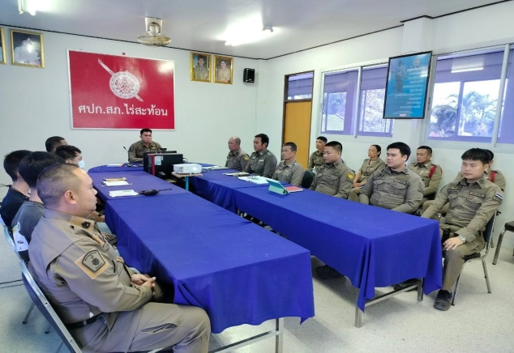 | 